字幕组招募贴

郑重声明：圣城家园字幕组为非盈利性组织。

- 组员待遇
使用圣币购买高速FTP下载权限，可以免除BT下载无种的烦恼，我们会永久保留精彩部分（参见下图）
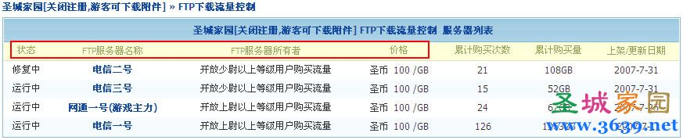
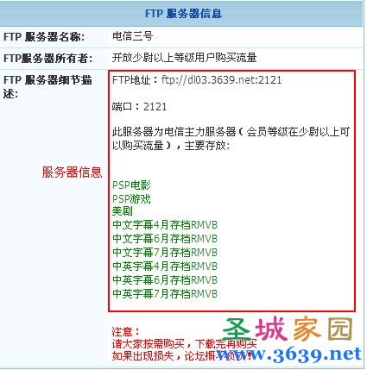
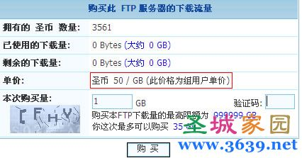

- 报名须知
1、字幕组的制作过程非常辛苦，没有责任心、耐心和毅力是无法坚持下去的。对抱有猎奇的申请者。你们能常过来逛逛www.dream2008.cn就是对我们最大的支持。
2、加入字幕组之前，针对不同岗位，设定了相应的测试。

- 招募岗位：
1、英语翻译
2、时间轴制作
3、特效制作
4、美剧录制
5、CC字幕提供者（CC英文字幕是电视上录制下来的字幕）

- 岗位具体说明、待遇及联系方式
http://www.dream2008.cn/thread-242205-1-1.html
邮箱：scg3639@126.com

发送邮箱申请请按照下面表格填写：

申请人：论坛ID(如果没本论坛ID请说明,如果合格会提供邀请码)
报名的语种：
报名组别:1、英语翻译 2、时间轴制作 3、特效制作 4、美剧录制 5、CC字幕提供者
是否能听译
联系方法：可以留下QQ或者MSN等联系方法，务必留下E-mail地址
简要介绍：例如现在从事的工作，语言能力水平，以前有无字幕翻译的经历，时间是否充分，是否能经常上网，是否有责任心，是否有团队合作精神，大概会从事这项义务工作多长时间等等。

圣城家园（www.dream2008.cn）

8/31/2007

